**Exercícios sobre Autômatos Finitos Determinísticos (AFD)**

**Henrique de S. Q. dos Santos, NUSP 10819029**

**Witor M. A. de Oliveira, NUSP 10692190**

Considere a quíntupla $(Q, Σ, δ, q_{0},F)$ onde

$Q$: é o conjunto de estados;

$Σ$: é um alfabeto finito;

$δ$: é a função de transição de estados

$q_{0} ϵ Q$: é o estado inicial;

$F ⊆Q$: é o conjunto de estados finais.

1. { w | w começa com 1 e termina com 0 }

$Q$: {q0, q1, q2}

$Σ$: {0,1}

$q_{0}$: q0

$F$: q2

$δ$: S(q0,0) = q0; S(q0,1) = q1; S(q1,1) = q1; S(q2,0) = q2; S(q2,1) = q1

Representação gráfica de $δ$:

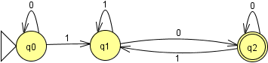

1. {w | w contém pelo menos três 1 s} $Q$ 
     
   : {q0, q1, q2, q3, q4, q5}

$Σ$: {0,1}

$q_{0}$: q0

$F$: q3

$δ$: S(q0,0) = q0; S(q0,1) = q1; S(q1,0) = q4; S(q1,1) = q2; S(q4,0) = q4; S(q4,1) = q2; S(q2,0) = q5; S(q2, 1) = q3; S(q5,0) = q5; S(q5,0) = q3; S(q5; 1) = q3

Representação gráfica de $δ$:

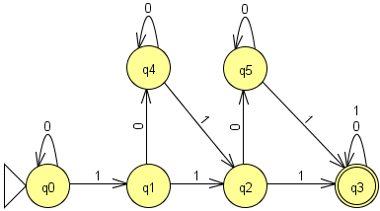

1. {w | w contém a substring 0101 (ou seja, w = x0101y para alguns x e y)}

$Q$: {q0, q1, q2, q3, q4}

$Σ$: {0,1}

$q_{0}$: q0

$F$: q4

$δ$: S(q0, 1) = q0; S(q0, 0) = q1; S(q1,0) = q1; S(q1, 1) = q2; S(q2, 1) = q0; S(q2, 0) = q3; S(q3, 0) = q1; S(q3, 1) = q4; S(q4, 1) = q4; S(q4, 0) = q4;

Representação gráfica de $δ$:

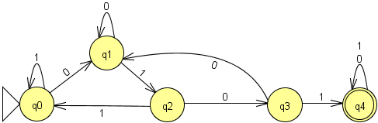

1. {w | w tem comprimento de pelo menos 3 e seu terceiro símbolo é um 0}

$Q$: {q0, q1, q2, q3, q4}

$Σ$: {0,1}

$q_{0}$: q0

$F$: q3

$δ$: S(q0,0) = q1; S(q0, 1) = q1; S(q1, 0) = q2; S(q1,1) = q2; S(q2,1) = q4; S(q2,0) = q3; S(q3, 1) = q3; S(q3, 0) = q3; S(q4,0) = q4; S(q4,1) = q4

Representação gráfica de $δ$:

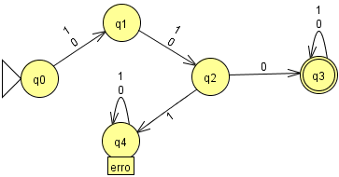

1. {w | w começa com 0 e tem comprimento ímpar, ou começa com 1 e tem comprimento par}

$Q$: {q0, q1, q2, q3, q4}

$Σ$: {0,1}

$q_{0}$: q0

$F$: {q1, q3}

$δ$: Representadas graficamente.

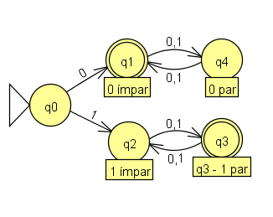

1. {w | o comprimento de w é no máximo 5}

$Q$: {q0, q1, q2, q3, q4, q5, q6}

$Σ$: {0,1}

$q_{0}$: q0

$F$: {q0, q1, q2, q3, q4, q5}

$δ$: Representadas graficamente.

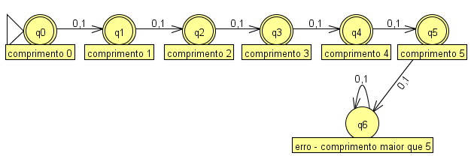

1. {w | cada posição ímpar de w é 1}

Obs: Nessa questão consideramos que o primeiro caractere de w é considerado a posição 1 e não posição 0.

$Q$: {q0, q1, q2, q3}

$Σ$: {0,1}

$q_{0}$: q0

$F$: {q2}

$δ$: Representadas graficamente.

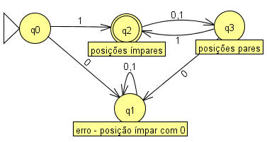

1. {w | w contém pelo menos dois 0s e no máximo um 1}

$Q$: {q0, q1, q2, q3, q4, q5, q6}

$Σ$: {0,1}

$q_{0}$: q0

$F$: {q2, q3}

$δ$: Representadas graficamente.

